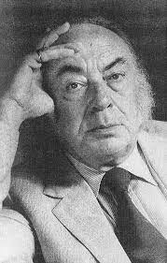

Szakonyi Károly
Az idén lenne 100 éves Hernádi Gyula

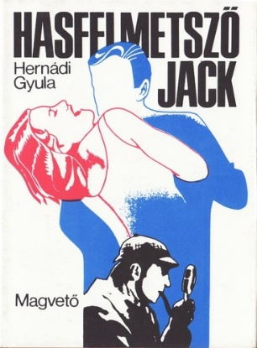
Aki ismerte Hernádi Gyulát, az jól tudja, milyen éles elméjű, nagy műveltségű, logikus észjárású író volt, ami által szinte predesztinálva volt a legképtelenebb, legfantasztikusabb történetek kitalálására. Olyanokra, mint az Erőd, a Frankenstein, a Drakula, a Lélekvándorlás, és amiről szólni szeretnénk, a Hasfelmetsző Jack. Az utóbbi könyv is meg dráma is. Valóságos krimi, annyira, hogy maga Sherlock Holmes és elmaradhatatlan társa Watson doktor vezetik benne egy bűntény felderítését. A színpadi változatnak, Jancsó Miklós rendezésében nagy sikere volt 1979-ben, a Vár-színházban. A híres londoni detektívet Major Tamás ala-kította. A történet 1888-ban játszódik, Viktória királynő uralkodása idején, és arról a borzalmas gyilkosság sorozatról szól, ami rettegésben tartotta Angliát.
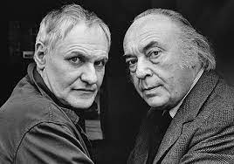
Ha arról töprengünk, hogy irodalom-e a krimi, (szerintem az, ha írói tehetség műveli, olyanok, mint A. Conan Doyle, Sherlock Holmes megteremtője, G. Simenon, Agatha Christie) akkor úgy is fordíthatjuk a kérdést, hogy helye van-e az irodalomban a kriminek? Természetesen helye van. Elég a legklasszikusabbat említeni: Dosztojevszkij Bűn és bűnhődés című regényét. Raszkolnyikov tette ugyan nem olyan bonyolult, és bonyolított módon derül ki, mint A. Christie-nél, hiszen már az elején tudjuk, hogy ki ölte meg a vén zálogos nőt, de a bűnös intellektuális bujkálása az igazságszolgáltatás elől, illetve a vizsgálóbírót félrevezetni szándékozó igyekezete mégis csak izgalmas folyamat. Hozhatnánk további példákat a regény- vagy drámairodalomból, de elég, ha most Hernádi Gyula művét nézzük.
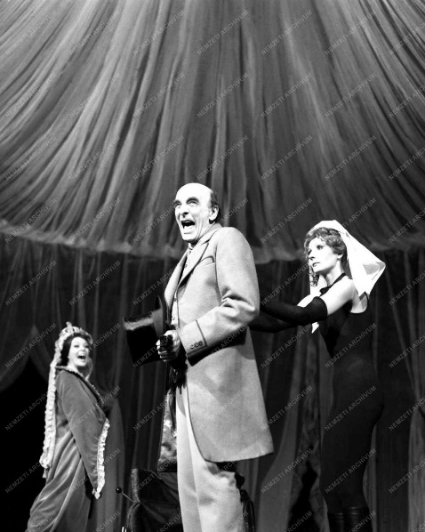
Nagyszerűen ábrázolja a Viktória-korabeli Angliát, a királynő puritán elveit, amellyel szemben fia, a trónörökös walesi herceg, Edward liberális életvitelével örökösen lázad. Edwardot a nők, a kártya meg az ital érdekli, (meg az, hogy negyven évesen még mindig várnia kell a trónra) éles, mondhatni szemtelen kritikával bírálja anyja politikáját, és százszor is szemére veti, hogy öreg már az uralkodásra, nem kellene ragaszkodnia a koronához. Viktóriának azonban esze ágában sincs lemondani, s erre jó ürügy annak a sorozatgyilkosnak a felbukkanása, aki a nyomorúságos nyilvános házakból kiszemelt nőket támadja meg, és brutális módon belezi ki őket, felmetszi hasukat, kivágja méhüket és petefészküket. Ilyen körülmények között nem bízhatja liberális elveket valló fiára az országot. A Scotland Yard képtelen elkapni a Hasfelmetsző Jacknek nevezett gonosztevőt, Sherlock Holmes veszi kézbe az ügyet, s minthogy a királynő megígéri Edwardnak, ha lezárják, átengedi a trónt, a herceg sürgeti Holmes-t, de a nyomozás örökösen akadá-lyokba ütközik, és csak tizenhárom év múl-tával kerülnek elő bizonyítékok a tettes szemé-lyére. Vagyis… de ez sokkal bonyolultabb. Holmes a csaknem másfélévtized alatt ren-geteget dolgozott az ügyön, sokat utazott, adatokat gyűjtött, noha a kényes iratok meg-tekintésére nem mindig tudott engedélyt sze-rezni, az udvaroncok gáncsolták, mégis rájött a Hasfelmetsző Jack-titokra. Amit csupán a királynőnek, és annak is csak rettegve merne feltárni.
Hernádi, akárcsak Poirot a nyomozás végén fedné fel a brutális gyilkosságok hátterét. A szálak ugyanis a legfelsőbb körökig vezetnek, egészen Viktória trónjáig. Hasfelmetsző Jack nem létezett, a gyilkosságok az Edward-féle liberális élet elszabadulásának megfékezését, az örökös veszélyhelyzet fenntartását szolgálták. A megfélemlítést. Itt Hernádi már átmegy az egyszerű krimiből a hatalom elkövette krimibe. Holmes magánkihallgatáson rettegve a rettenetes igazságtól, elmondja a királynőnek, hogy összefutottak kezében a szálak, már csak el kell utaznia Svájcba egy utolsó bizonyítékért. Viktória hálásan köszöni igyekezetét, biztatja az útra… ami Holmes utolsó útja, mert a királynő embere már tudja, mit tegyen. Edward felelősségre vonja anyját Holmes meggyilkoltatása miatt, és mindenért, amit megtudott. Magyarázd meg nekem, miért csináltátok? – Mit, fiam? – Miért beleztétek ki azt a kilenc szerencsétlen kurvát? Tudod, hogy ha a naptárban összekötöd a gyilkosságok dátumát, akkor egy nagy V betűt kapsz eredményül? – Hát Viktória győzelmet jelent, nemde? – Zseniális ötlet volt, mama. Mindenki rettegett, nem mertek kimenni az utcára… több törvényes, rendeleted lett hirtelenjében, mint amennyid a Hasfelmetsző megjelenése előtt volt…
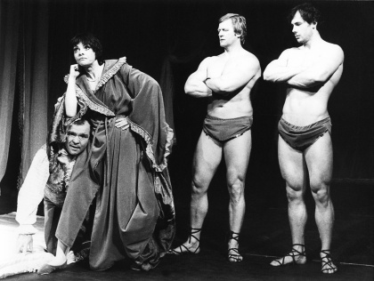
Viktória le akarja tartóztatni a fiát, de az már megszervezte a puccsot, a királynő a megrázkódtatásról agyvérzést kap, Edward a szélütött, béna, akarattalan Viktória kezét vezetve aláíratja a sebtében kitalált és Lord Selbornnak lediktált hamis végrendeletet, amiben a királynő vissza-vonja rendelkezéseit, és a fia javára lemond a trónról. Immár VII. Edward megkezdheti uralkodását, de egy éles sikoly zavarja meg a pillanatot, riadtan jelentik, hogy Lady Selbornt a kertben bestiálisan megölték és kibelezték…
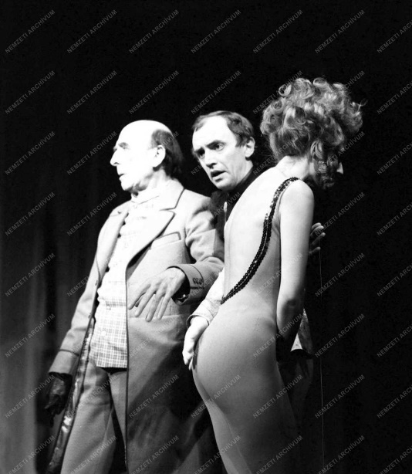
A klasszikus krimiben a végén elvarrják a szálakat. Megvan a tettes, a többi a törvényszék dolga. De Hernádi darabjában az elvarrott szál felszakad. Itt már átfordul a műfaj az abszolút irodalomba. Kérdést dob fel, sőt kérdéseket. Valójában ki volt Hasfelmetsző Jack? Létezett-e egyáltalán? Tényleg Viktória keze volt a dologban? Vagy Edward állt a gyilkosságok hátterében a hatalomátvétele érdekében? Talán ezt a mos-tani gyilkosságot már ő intézte? És azért tartja fenn a hiedelmet, hogy ne kelljen meg-valósítani liberális eszméit? Igazán van egy gyilkos, akit senki sem ismer, és akit kép-telenek voltak leleplezni?
Hernádi élvezi, hogy találgatásokra késztet. Tudjuk, ilyen volt. Szeretett meg-lepő kérdéseket feltenni, szerette a rejtvé-nyeket, az abszurd helyzeteket, a meglepő fikciókat. Zseniális kombinációs képessége volt, olyan, mint a legjobb krimiszerzőknek. És persze jó író volt, különleges tehetség.

